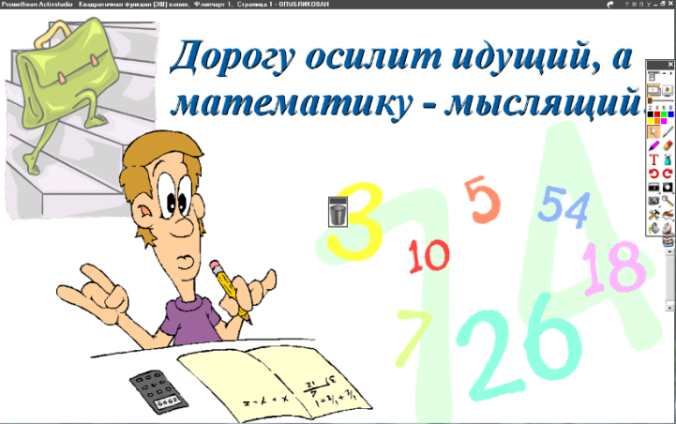
5 класс
14.06.2022
Математика
Урок № 140
Тема. Обобщение по теме «Обыкновенные дроби»

Тесты по вариантам
Вариант 1
№1. Выберите из данных дробей те, которые обозначают половину: , , , .

№2. Сравните дроби: а) ; б) ;
в) .

№3. При каких натуральных значениях х дробь правильная?
№4. Решите уравнение: .
№5*. На вопрос “Который час?” ответили, что оставшаяся часть суток равна целых суток. Который был час?

Вариант 2
№1. Выберите из данных дробей те, которые обозначают половину: , , , .

№2. Сравните дроби: а) ; б) ;
в) .
№3. При каких натуральных значениях х дробь неправильная?
№4. Решите уравнение: .
№5*. Стеклянная бутылка с водой весит 550 г. Когда из бутылки вылили всей воды, ее масса составляла 300 г. Сколько грамм воды было в бутылке сначала?

Задание, выполненное в письменном виде, должно быть сфотографировано и отправлено в виде файла.

Для обратной связи можно использовать электронную почту: n.p.pukhalskaya@mail.ru, социальную сеть ВК.

